必修一、二、四 综合题练习 （13班）
研制人：解晓玲 审核人：李 蓉
班级： 姓名： 学号： 建议用时：40分钟
一、单项选择题：共15题，每题3分，共45分。
1．2021年以来，甲商品的价格持续下降，引起其替代商品乙的供求及价格变化。如果P表示价格，Q表示需求，在不考虑其他因素的情况下，下列图示顺序能正确反映甲商品价格变动对乙商品价格影响的传导过程的是
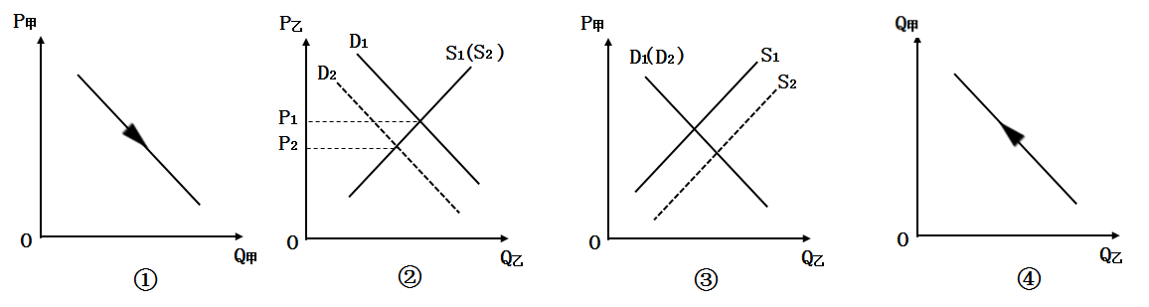
A．③→①→② B．③→④→② C．①→③→② D．①→④→②
2．2021年8月，《珠海市国企改革行动方案》印发实施，为该市全面贯彻落实中央、省关于国有企业改革决策部署，持续推进国有企业改革走深走实，提升改革综合成效提供了重要遵循和工作指南，标志着珠海市国企改革行动进入攻坚期。国企改革
①可以增强国有经济竞争力、创新力、控制力、影响力和抗风险能力
②旨在鼓励非公有制经济的发展，巩固我国初级阶段的基本经济制度
③能够有效发挥国有经济在优化结构、畅通循环、稳定增长中的作用
④有利于促进强强联合，推动国有经济成为国民经济运行的主导力量
A．①② B．①③ C．②④ D．③④
3．鸿星尔克实业有限公司创立于2000年6月，是一家员工近3万人的大型运动服饰民营企业。2021年7月21日，鸿星尔克在经营状况不佳的情况下向河南捐款5000万元物资以援助抗灾，引发了广大网友爱国爱民、扶危济困、助人为乐的行为认同和情感共鸣。鸿星尔克的援助抗灾行为
①是社会保障的有力补充，发挥了第三次分配的作用
②充分体现了社会主义条件下人们劳动的性质和特点
③彰显了中华民族几千年流传下来的崇德向善文化的重要内涵
④表明民营企业对于发挥社会主义制度的优越性具有关键作用
A．①② B．①③ C．②④ D．③④
4．“十四五”时期,我国将进一步优化财政支出结构,提高财政支出效率,加快推进各项改革,推动实现建立现代化财税体制的目标。对此,下列关于材料中的举措的影响推导正确的是
①加强财政对科技型企业创新发展的支持→打造经济发展新引擎→促进经济高质量发展→实现社会财富分配公平
②优化和完善转移支付制度→提高财政运行效率和规范化程度→推进基本公共服务均等化→促进经济社会协调发展
③完善预算管理制度→减少对经济活动的干预→充分发挥市场调节作用→促进市场公平竞争
④完善城乡居民基本养老保险制度→做好养老金精算工作→合理确定养老保险待遇→增强参保人员的幸福感
A．①② B．①④ C．②④ D．③④
5.2020 年 11 月 5 日，民政部负责人在国务院新闻办公室举行的新闻发布会上表示，我国易地扶贫搬迁 960 多万贫困人口同步新建了约 3.5 万个安置社区，一揽子解决了搬迁群众的吃、住、行、就医、就学等方面的问题。我国易地扶贫搬迁精准扶贫这一成绩的取得
①说明搬离贫困地区是脱贫的最佳途径 ②是通过初次分配促进社会公平的结果
③是我国贯彻落实共享发展理念的成效 ④彰显了中国特色社会主义制度的优势
A．①② B．①④ C．②③ D．③④

6．2021年8月29日，山西省司法厅就《山西省殡葬管理条例（草案)》面向群众征求意见。其中，第二十三条要求:“禁止生产和销售纸人、纸马、纸房、冥币等封建迷信丧葬用品。”该要求引起广泛争议。该厅这一做法
①符合文明祭祀的要求，可直接广泛推广 ②激发民众参与活力，保障权利的有效行使
③多渠道拓宽了群众建言献策路径，完善殡葬管理事项
④有利于群众了解具体内容，推动后期殡葬管理决策的实施
A．①② B．①④ C．②③ D．②④
7．截止2021年6月，我国有乡村法庭6201个、城市法庭1234个、城乡结合法庭2710个。不少地区还建立了人民法庭巡回审判点，“草原法庭”“马背法庭”“海上法庭”“田间法庭”……深入农村及交通不便、人员稀少的偏远地区开展巡回审判，方便群众就近参加诉讼，已经成为人民法庭审判工作的常态。材料表明
①我国致力于实现人民法院司法服务全覆盖 ②我国正式进入启动全面依法治国的新时代
③我国人民法庭是服务基层社会的重要载体 ④我国人民法院以满足基层诉讼为工作中心
A．①③ B．①④ C．②③ D．②④
8.2021年修改的《中华人民共和国全国人民代表大会组织法》规定，香港基本法委员会和澳门基本法委员会。它们是全国人大常委会根据香港、澳门特别行政区基本法设立的工作机构。其主要任务是，分别就有关香港特别行政区基本法和澳门特别行政区基本法有关条文实施中的问题进行研究，向全国人大常委会提供咨询意见;组织开展对基本法的理论研究和宣传普及工作;对有关部门工作中涉及基本法的问题提供咨询意见等。根据规定，香港基本法委员会和澳门基本法委员会
A．行使修改香港特别行政区基本法和澳门特别行政区基本法的权力B．是全国人大常委会的专门委员会
C．是全国人民代表大会的执行机关 D．受全国人大及其常委会的领导
9．2021年7月23日，习近平总书记来到西藏，祝贺西藏和平解放70周年，并发表了题为《全面贯彻新时代党的治藏方略 谱写雪域高原长治久安和高质量发展新篇章》重要讲话：70年来西藏经济社会发展取得跨越式进步，广大群众的获得感、幸福感、安全感不断增强。西藏经济社会发展取得跨越式进步
A．是党中央、全国人大、全国政协领导西藏各族人民共同奋斗的结果
B．体现了我国民族区域自治制度的优越性
C．有利于建立和巩固发展新型民族关系
D．是民族地区发展的内在动力
10.宋代著名哲学家张载认为，宇宙是由气构成的，是和谐共生的整体，其中的一切都与自己有直接的关系，他人与万物都是自己的同胞手足。基于对世界的这种理解，他主张人应该尊敬高年长者，抚育孤幼弱小，对宇宙大家庭及其成员尽自己的义务。张载的观点：
①属于辩证唯物主义思想 ②体现了古代朴素唯物主义思想
③提供了科学的世界观和方法论 ④体现了世界观影响做人做事的方法
A．①③ B．①④ C．②③ D．②④
11．南极大陆的水陆交接处，全是滑溜溜的冰层或者尖锐的冰凌，企鹅身躯笨重，没有可以用来攀爬的前臂，也没有可以飞翔的翅膀，如何从水中上岸呢？答案是“沉潜”。企鹅要上岸，必须先从海面扎入水中拼力向下沉潜，潜得越深，海水所产生的压力和浮力越大，待潜到适当深度，再迅猛向上一冲，蹿出水面。这看似笨拙，却富有成效。请你以企鹅“沉潜”所蕴含的哲理写一篇作文，下列最适合做标题的是
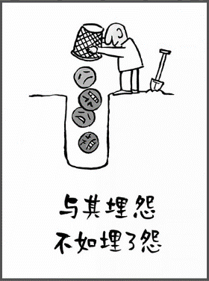
A．成功，源于静静的沉潜 B．未雨绸缪，为人生蓄势
C．退有勇气，进有底气 D．不惧险阻，砥砺前行
12．右面漫画《埋怨》启示我们
①要在实践中获得对事物的认识 ②实践是具有社会历史性的活动
③要充分重视实践的作用 ④善于发挥意识对生理活动的调控作用
A．①② B．①④ C．②③ D．③④
13．在东京奥运会的乒乓球女子单打四分之一决赛中，中国选手陈梦第一次遇到“逆风球”而一度陷入0比2的被动局面，第三局也一度出现不利局面。后来陈梦稳住情绪，以4比2逆转晋级。可见，打好“逆风球”需要
A．推动矛盾的斗争性转化为同一性 B．敢于突破外部客观条件的制约
C．发挥意识的作用，改变事物的内部规律 D．创造条件促使矛盾向有利的方向转化
14．受传统“灵魂不死”观念和“事死如事生”礼制思想影响，我国汉代厚葬成风。南昌海昏侯墓园是中国迄今发现的保存最好，结构最完整，功能布局最清晰，拥有最完备祭祀体系的西汉列侯墓园，是传统丧葬文化的典型代表，对于研究西汉贵族文化和经济社会发展具有十分重要的历史价值。对此理解正确的是
①对历史的研究依赖于考古发掘的文物古迹②“灵魂不死”的观念对我国丧葬文化影响深刻
③“事死如事生”礼制思想影响着特定的社会阶层④传统丧葬文化的价值随着社会存在的变化而变化
A．①② B．①③ C．②④ D．③④
15．习近平总书记在建党100周年庆祝大会上的讲话中指出：“江山就是人民、人民就是江山，打江山、守江山，守的是人民的心。中国共产党根基在人民、血脉在人民、力量在人民。”从唯物史观角度看，上述论断要求我们
①必须坚持尊重社会发展规律和尊重人民历史主体地位的一致性
②要始终站在人民立场和人民利益角度看问题、想事情、作选择
③始终坚持群众观点和群众路线，不断满足人民群众的各种需求
④要依靠人民群众力量，完成对新时代社会主义建设规律的超越
A．①② B．③④ C．①③ D．①④
二、主观题（16题12分，17题12分，19题10分）
16. 社会最终消费由居民消费与公共消费两部分构成。一般来说，公共消费是指以政府为主体发生的、具有消耗性质的公共支出，包括政府自身消费和社会性消费。与公共投资不同，公共消费是公共支出中不能带来新价值，或不能实现增值的部分，由于世界各国人均收入水平和经济制度等方面的差异，各国公共消费率高低不一。近年来，各级政府严格落实过紧日子的要求，优化财政支出结构，大力压减一般性支出，严控“三公”经费预算，增加公共消费支出，带动和牵引经济社会发展。2021年3月，《中华人民共和国国民经济和社会发展第十四个五年规划和2035年远景目标纲要》明确提出，要适当增加公共消费，提高公共服务支出效率。
财政支出结构
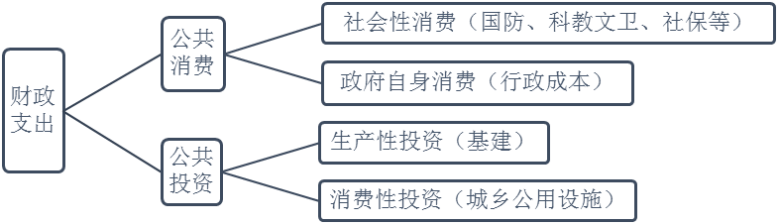
世界主要国家的公共消费率（注：公共消费率即公共消费支出占GDP的比重）
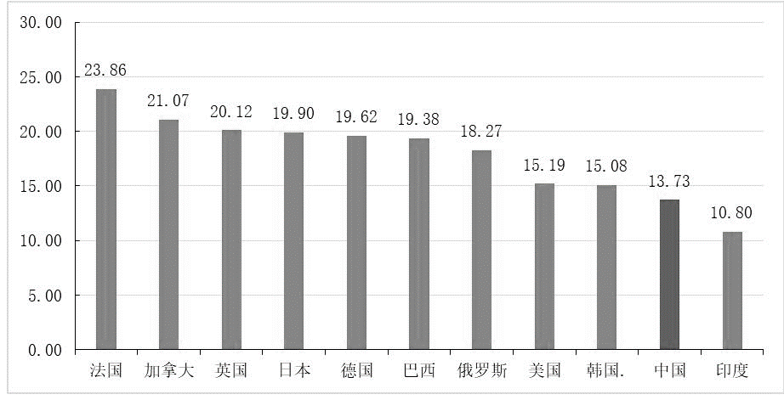
结合材料，综合运用《经济生活》《政治生活》知识，分析我国政府为何要适当增加公共消费支出。（12分）

17．进入新时代，快递业快速发展。习近平总书记多次对快递业作出重要指示，充分肯定快递业在服务经济社会发展和便利民众生活方面的重要作用。近年来，《中华人民共和国邮政法》数次修订，《快递暂行条例》等法规相继出台。
快递小哥不仅是“美好生活的创造者”，而且在国家政治生活中扮演着重要角色。国务院联防联控机制新闻发布会上，快递小哥建议，让快递员进入社区。全国政协邀请快递业等界别群众代表就“确保春运旅客安全便捷出行”话题进行问政。快递小哥在国庆节期间开展“为客户送国旗”活动，在疫情期间组建志愿团队，解决医护人员的出行、生活需求，化身“社区管家”，分担帮扶老人的工作。其中的突出贡献者入选“2020感动中国十大人物”。
快递小哥们说：“青春，有不同的时代召唤和选择，我们很幸运，感恩新时代给了我们人生出彩的机会。”
结合材料并运用《政治生活》知识，谈谈对“新时代给了快递小哥人生出彩的机会”的理解。（12分）

18．π与体育、数学与体育之间的联系，可能超乎很多人的想象。如今，从体育竞技，到体育经济，数学和数据科学的应用已经无处不在它可以决定冠军归属，也可以指导大众科学健身，可以赋能产业发展……
π与足球  很多人在脑海中的第一反应可能是——“足球是圆的”。  问题来了，一个标准足球究竞多大?国际足联的标准是，周长68~70厘米之间,除以开其直径大约在24.6~22.3厘米之间。为什么要设定2厘米的一个误差区间?因为足球外面由皮革拼贴缝制而成，其表面并非纯粹的球面，因此从不同位置测量其周长可能会出现数值不同的情况。  球直径上的细微差别，通过π这个放大器,就足以造成其空气动力学特性的变化，成为前锋或者守门员的噩梦。而这毫厘之间的微妙，也正是足球不确定性魅力的缩影。 | π与田径  我们都知道，不标准田径跑道，包括两个直道以及两个半圆构成的弯道，但你知道半圆的半径是多少吗?  其实，不同的弯道半径，哪怕相差不多，都会造成跑道的参数发生变化。例如，半径增加1米，其弯道会增加约6.28米，直道会相应缩短，这对于擅长弯道跑的选手显然是利好。  因此，在国际田联的标准手册中，标准跑道的半径为36.500米，精确到小数点后第三位，以尽力保证公平。  当然,这样的精度要求也给跑道施工方带来了不小的挑战，因此，如果没有“两把刷子”，显然无法承办奥运会这样的大型赛事。
过去人们总会调侃“你的数学是体育老师教的”，而在未来，你的体育，却真的有可能是数学老师教的。结合材料，从唯物辩证法的角度谈谈“数学老师教体育”的优势。（10分）

